AI 协作日志 W11
姓名：张衡
学号：2024150167
使用的AI工具及方式：Claude Code + DeepSeek（结构化 Prompt：约束 → 生成 → 审查 → 验证）
Git 仓库链接：https://github.com/parkintree/web11

任务：完成 V4.0 的 React 组件重构与验证。包括：
- 组件拆分与 State 接入（把原生 DOM Todo 重构为 React）。
- V4.0 双轨验证与自检（单测回归 + UI 行为验证）。
- 用结构化 Prompt 让 AI 修复“假 React”代码，并审查修复是否彻底。

一、任务 1：组件拆分与 State 接入
任务要求：拆出 4 个组件（TodoApp、TodoForm、TodoList、TodoItem），数据向下传，事件向上传；用 useState 管理状态，增删改用不可变更新；npm run build 通过。
1. AI 做（组件拆分/State 接入中 AI 做了什么）
- 重构组件结构：TodoApp 作为唯一状态容器；TodoForm 受控录入；TodoList 纯映射；TodoItem 单条展示。
- 保留数据层：继续使用 W10 的 todo-core.ts 纯函数，组件只调用 addTodo / toggleTodo / removeTodo / editTodo，并用 setTodos(新数组) 更新。
- 改造工程入口：接入 React 19 + @vitejs/plugin-react；main.tsx 用 createRoot 挂载 #todo-root；index.html 只保留挂载点。
- 兼容原布局：给 #todo-root 加 display: contents，让组件节点继续参与 .section.todo 的 Grid 栅格。
2. 自已做
- 核对数据流：确认 props 向下传、回调向上传，子组件不持有 todos，也不修改 props。
- 检查不可变更新：新增 / 切换 / 删除都调用纯函数返回的新数组，组件内没有 push、splice 或直接改对象。
- 设计持久化：用 useEffect 保存 todos，并用 ref 跳过首次渲染，避免覆盖 localStorage 的恢复结果。
- 完善交互细节：处理中文输入法回车、按钮点击后焦点回到输入框、筛选按钮 aria-pressed 同步。
- 验收：实跑 npm run build、npm test 和真浏览器 UI 验证，整理截图与输出。
3. 核心代码片段
① TodoApp 的状态定义与增删改逻辑：tsx
const [todos, setTodos] = useState<readonly Todo[]>(
() => loadTodos(storage, STORAGE_KEY).todos,
);
const [filter, setFilter] = useState<TodoFilter>('all');
function handleSubmit(): void {
const id = nextTodoId(todos);
if (id === null) return;
const result = addTodo(todos, text, id);
if (!result.ok) {
setTip(messageFor(result.reason));
return;
}
setTodos(result.todos); // 新数组：不 push、不改原对象
setText('');
}
function handleToggle(id: number): void {
const result = toggleTodo(todos, id);
if (!result.ok) return;
setTodos(result.todos);
}
function handleDelete(id: number): void {
const result = removeTodo(todos, id);
if (!result.ok) return;
setTodos(result.todos);
setTip('已删除一条待办。');
}
② 子组件的 Props 接口定义：tsx
export interface TodoFormProps {
readonly value: string;
readonly onChange: (value: string) => void;
readonly onSubmit: () => void;
}
export interface TodoListProps {
readonly todos: readonly Todo[];
readonly onToggle: (id: number) => void;
readonly onEdit: (id: number) => void;
readonly onDelete: (id: number) => void;
}
export interface TodoItemProps {
readonly todo: Todo;
readonly onToggle: (id: number) => void;
readonly onEdit: (id: number) => void;
readonly onDelete: (id: number) => void;
}

4. 运行截图
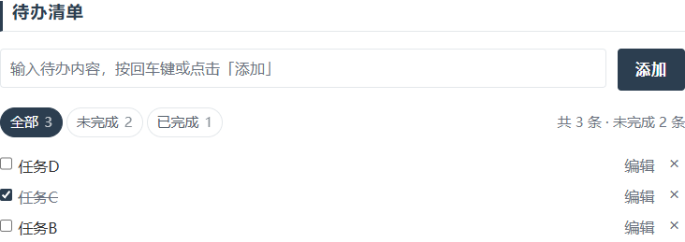
图 1 React 版待办清单运行截图（Edge / Vite preview）
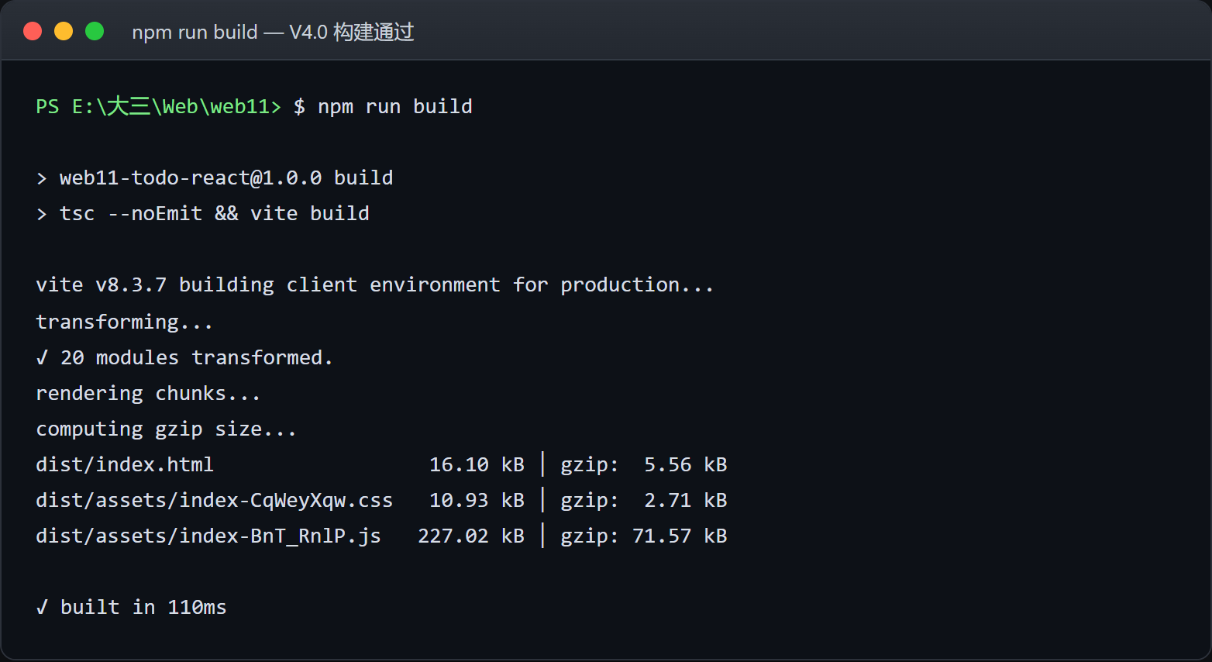
图 2 npm run build 成功（tsc --noEmit + vite build）

5. 踩的坑（选填）
- 挂载点破坏 Grid 布局：#todo-root 若生成普通盒子，会成为 .section.todo 的唯一子项，原有 row-gap 失效；用 display: contents 解决。
- 持久化 effect 首次执行会覆盖恢复数据：加载后立刻保存会把“恢复 → 保存”变成无意义写入；用 ref 跳过首次渲染。
- StrictMode 下 effect 双执行：开发态日志重复，最终以 vite preview 的生产构建做 UI 验证，避免误判。
二、任务 2：V4.0 双轨验证与自检
任务要求：用双轨证据证明迁移成功：① 单测回归证明业务逻辑没被破坏；② UI 行为验证证明彻底脱离 DOM 操作，State 真实驱动 UI。
1. 源码级自查（截图证据）
在 src/components/ 搜索 document.querySelector、document.getElementById、innerHTML：0 处；全项目 src/ 仅 1 处 document.getElementById('todo-root')，位于 main.tsx 的挂载入口。
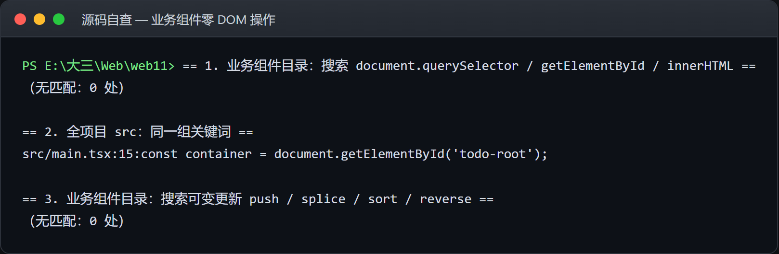
图 3 业务组件目录 DOM 操作搜索：0 处
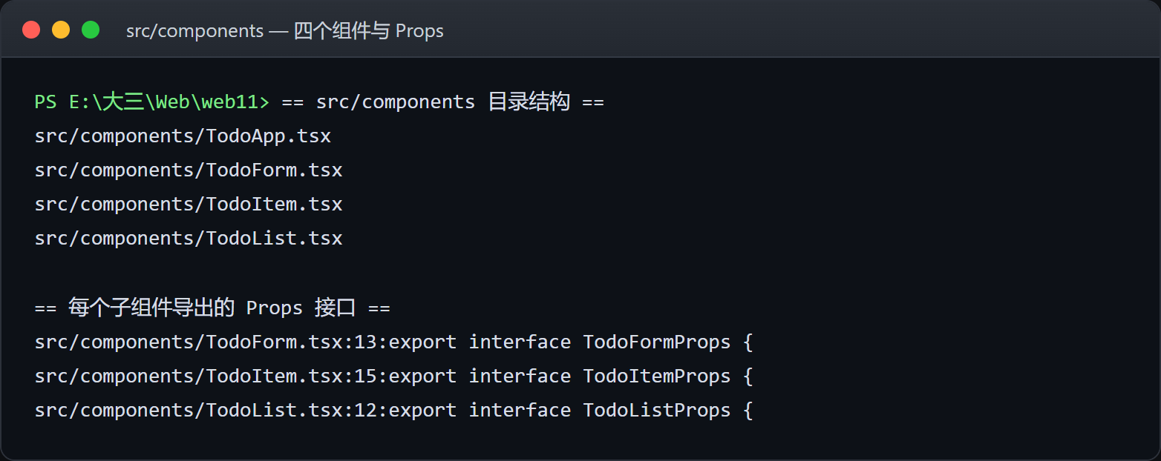
图 4 src/components/ 目录结构与 Props 接口

2. 双轨验证
【轨道 A：单元测试回归】
证明迁移到 React 后，核心业务逻辑依然正确。
npm test：41/41 全部通过（手写 19 条 + 审查后补齐 22 条）。
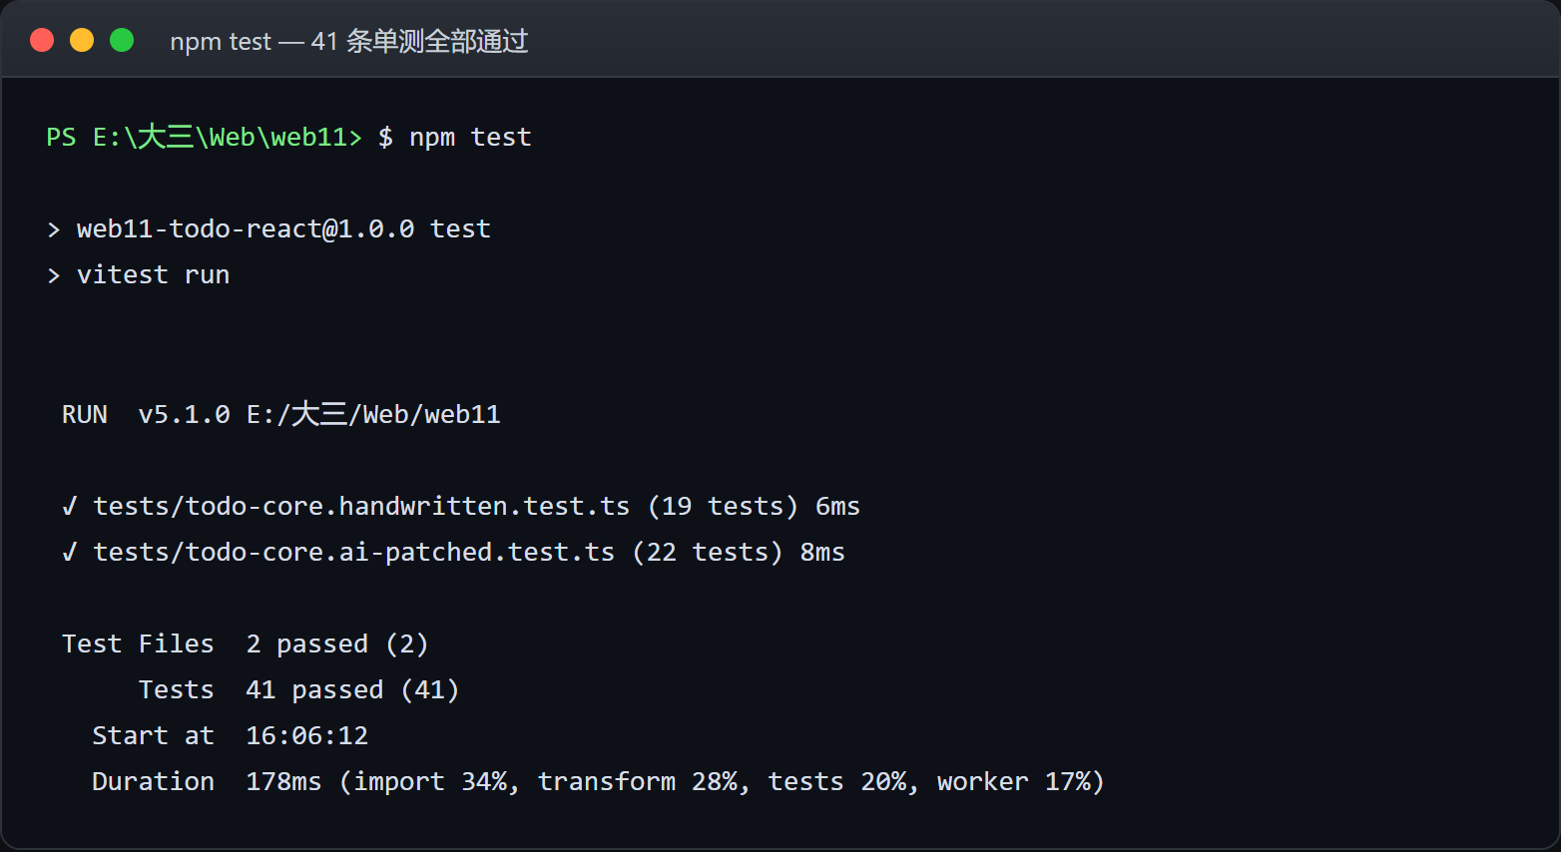
图 5 npm test 全部通过（2 个测试文件，41 条用例）

答：本轮没有失败。关键是业务逻辑仍留在 todo-core.ts，组件只组合调用纯函数：setTodos(addTodo(todos, text, id).todos)、setTodos(toggleTodo(todos, id).todos)、setTodos(removeTodo(todos, id).todos)。如果测试失败，正确修法是把组件里内联的逻辑抽回纯函数，而不是修改测试断言。

【轨道 B：UI 行为验证】
证明 UI 是由 State 驱动的，而不是靠手动 DOM 操作。
验证操作 | 预期现象 | 实际现象
输入“任务A”，点击添加 | 输入框清空，列表多一项 | 通过：输入框为空；列表 1 项；state 同步 1 项
在控制台打印 todos | 数组内容与页面列表一致 | 通过：window.__todoState 与 DOM 文本逐项一致
点击任务A的“完成”按钮 | 文字出现删除线 / 样式变化 | 通过：text-decoration: line-through；is-completed 生效
点击任务A的“删除”按钮 | 列表少一项，控制台数组同步少一项 | 通过：列表剩 1 项；state 同步剩 1 项

状态一致性说明：页面列表与 window.__todoState 来自同一个 todos state，不存在第二份视图数据。每次 state 更新后，组件输出 console.info('[TodoApp] todos =', todos) 并同步 window.__todoState；自动化脚本逐步比较 DOM 文本与 state JSON，确认页面呈现与数据始终一致（24/24 通过）。
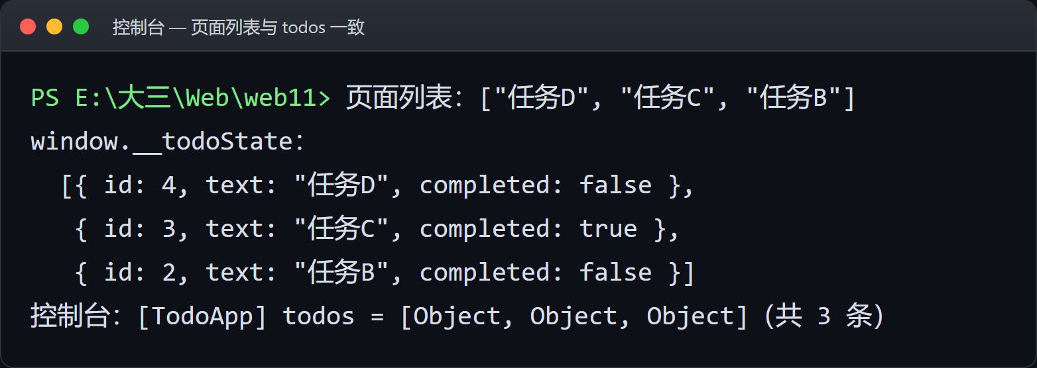
图 6 页面列表与控制台 state 对照

3. 踩的坑（选填）
真浏览器验证刷新持久化时，addInitScript 会在每次导航时清空 localStorage，导致恢复测试误判；改为用 sessionStorage 标记，只在本会话首次加载时清空。
三、任务 3：AI “假 React” 审查
任务要求：把下面这段“假 React”代码发给 AI，让它改成符合 React 规范的版本；然后审查它修得彻不彻底。

靶子代码（发给 AI 的原始代码）：
function TodoApp() {
const [todos, setTodos] = useState([]);
const [text, setText] = useState('');
let listRef = [];
function handleAdd() {
if (text.trim() === '') return;
const newTodo = { id: Date.now(), text, completed: false };
listRef = todos;
listRef.push(newTodo);
setTodos(listRef);
const listEl = document.getElementById('todo-list');
if (listEl) {
listEl.innerHTML += `<li>${newTodo.text}</li>`;
}
setText('');
}
function handleToggle(id) {
todos.map((t) => {
if (t.id === id) {
t.completed = !t.completed;
}
});
setTodos(todos);
}
return (
<div>
<input value={text} onChange={(e) => setText(e.target.value)} />
<button onClick={handleAdd}>添加</button>
<ul id="todo-list">
{todos.map((todo) => (
<li key={todo.id} onClick={() => handleToggle(todo.id)}>
{todo.text} {todo.completed ? '✔' : ''}
</li>
))}
</ul>
</div>
);
}
1. 我的 Prompt（提问约束）
# 角色
你是资深 React 19 + TypeScript 前端工程师，熟悉不可变数据与函数式 setState。
# 上下文
项目已完成 V3.0 的 React 组件化改造，数据层 todo-core.ts 有 41 条 Vitest 用例。
下面这段 TodoApp 是典型的「假 React」：它虽然写了 useState，
但仍在原地修改数组、把同一引用传给 setState，并混用 innerHTML 手动改 DOM。
# 任务
把这段代码改成符合 React 规范的版本：
让 state 成为唯一数据源，列表完全由 JSX 渲染，所有更新不可变。
# 硬约束（违反任意一条即视为失败）
1. 不改业务行为：空文本/纯空白不能新增；新项置顶；未完成 ⇄ 已完成双向切换。
2. 禁止 push / splice / sort / reverse / 直接改对象属性等原地修改。
3. 禁止把同一个数组引用传给 setState；每次更新必须产生新数组。
4. 禁止 getElementById / querySelector / innerHTML / appendChild 等命令式 DOM 操作。
5. 使用函数式 setState(prev => next)，避免闭包里的旧 state。
6. 列表只用 todos.map 渲染，key 使用稳定业务 id。
7. 不使用 any、as any、@ts-ignore、eslint-disable。
8. 抽取纯函数（新增 / 切换）以便单独审查和单测，纯函数不得读组件状态。
# 允许的改造手段
· 展开运算符生成新数组 / 新对象；
· map 返回新对象替换命中项，未命中项保持原引用；
· 把校验逻辑抽成纯函数。
# 输出格式
1. 修改后的完整组件（含纯函数）；
2. 逐条说明每个「假 React 坑」由哪段代码修掉；
3. 明确列出你无法在约束内解决、需要人类决定的问题，不要偷偷绕过。
# 自检清单
- [ ] 源码中没有 push / innerHTML / getElementById？
- [ ] 两次 setState 的返回值是否都是新数组？
- [ ] toggle 是否没有修改原对象？
- [ ] 空文本、置顶、双向切换三条规则是否仍成立？
2. AI 的修复结果（核心片段）
function handleAdd(): void {
const value = text.trim();
if (value === '') return;
setTodos((prev) => [
{ id: Date.now(), text, completed: false },
...prev,
]);
setText('');
}
function handleToggle(id: number): void {
setTodos((prev) =>
prev.map((todo) =>
todo.id === id ? { ...todo, completed: !todo.completed } : todo,
),
);
}
// 列表完全由 JSX 渲染，不再操作 innerHTML
<ul>
{todos.map((todo) => (
<li key={todo.id} onClick={() => handleToggle(todo.id)}>
{todo.text} {todo.completed ? '✔' : ''}
</li>
))}
</ul>

3. 审查报告
① 范式残留审查：AI 修全了吗？
坑 | 原始问题 | AI 修了吗？ | 证据（AI 修复后的对应代码）
直接改 state 数组 | listRef = todos; listRef.push(...) | 已修 | setTodos((prev) => [{ ...newTodo }, ...prev])；没有 push
同一引用传给 setState | setTodos(listRef) / setTodos(todos) | 已修 | 改为函数式 setTodos(prev => ...)，每次返回新数组
手动 DOM 操作 | listEl.innerHTML += '<li>...</li>' | 已修 | 整段删除；列表只由 JSX 的 todos.map 渲染
map 中原地改对象 | t.completed = !t.completed，且没有 return | 已修 | prev.map(t => t.id === id ? { ...t, completed: !t.completed } : t)
id 可能重复 | id: Date.now() 同一毫秒内会重复 | 未修 | 修复版仍为 id: Date.now()
文本未规范化 | 用 text.trim() 判空，却把原始 text 存入 state | 未修 | 仍为 { text, completed: false }

② 业务行为验证：改完之后，原来的业务规则还在吗？
规则：空文本 / 纯空白不能新增。AI 修复版保留了 const value = text.trim(); if (value === '') return;，并返回原数组，规则仍成立。
验证：用 docs/task3-audit.mjs 对修复版纯函数跑了 12 组断言：空串、纯空白被拦截；正常新增置顶；原数组不被修改；切换返回新数组、原对象不变、未命中项保持原引用。12/12 通过；最终项目的 41 条单测与 24 项 UI 验证也覆盖同类规则。

③ 我的处置：接受、拒绝还是部分修改？
部分修改。
接受 AI 对 4 个“假 React”范式的修复：不可变更新、函数式 setState、删除 DOM 操作、列表由 JSX 渲染，这部分修得彻底。
但不接受两处残留：① Date.now() 在同一毫秒内连续新增会产生重复 key；② 判空用 trim，入库却是原始文本，首尾空白会进入数据层，与项目 todo-core 的 normalizeText 规则不一致。
最终改为复用数据层已验证的函数：
const id = nextTodoId(todos);
const result = addTodo(todos, text, id);
if (!result.ok) return;
setTodos(result.todos);
即：范式修复接受，id 生成与文本规范化由项目纯函数接管。修改后 41 条单测、24 项 UI 验证全部通过。

四、一句话总结
本周从“原生 DOM”转到“React 状态驱动”，你最大的收获是什么？
答：React 不是把 DOM 操作换个地方写，而是让 state 成为唯一数据源；审查 AI 修复时，范式问题靠源码搜索确认，业务是否被改坏靠测试基线说话。

